**ІСТОРІЯ ЧИСЕЛ**

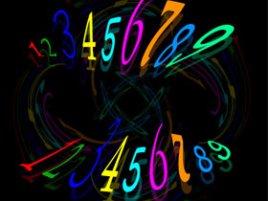 Вчені вважають, що історія виникнення чисел зародилася ще в доісторичні часи, коли людина навчилася рахувати предмети. Але знаки для позначення чисел з'явилися значно пізніше: їх винайшли шумери – народ, який жив у 3000-2000 рр.. до н. з. в Месопотамії (нині в Іраку). Історія свідчить, що на табличках з глини вони видавлювали клиноподібні рисочки, а потім винайшли знаки. Деякі клинописні знаки позначали числа 1, 10, 100, тобто були цифрами, інші числа записувалися за допомогою з'єднання цих знаків. Користування цифрами полегшувало рахунок: рахували дні тижня, голови худоби, розміри земельних ділянок, обсяги врожаю.

Вавилоняни, які прийшли в Месопотамію після шумерів, успадкували багато досягнень шумерської цивілізації – збереглися клинописні таблички з перекладом однієї одиниці вимірювання в інші. Користувалися цифрами і стародавні єгиптяни – про це свідчить математичний папірус Ринда, названий по імені англійського єгиптолога, який придбав його в 1858 р.в єгипетському місті Луксорі. На папірусі записані 84 математичні завдання з рішеннями. Судячи з цього історичного документу, єгиптяни користувалися такою системою цифр, в якій число позначалося сумою значень цифр.

Для позначення деяких чисел (1, 10, 100 і т. д.) виник окремий ієрогліф. При записі якогось числа ці ієрогліфи писали стільки разів, скільки в цьому числі одиниць відповідного розряду. Схожа система числення була у римлян; вона виявилася однією з найбільш довговічних: іноді нею користуються і зараз. У ряду народів (стародавні греки, фінікійці) цифрами служили букви алфавіту.

Історія свідчить про прообрази сучасних арабських цифр з'явилися в Індії пізніше V ст. Але індійські цифри в X-XIII ст. потрапили до Європи завдяки арабам, звідси і виникла назва – «арабські». Велика заслуга у поширенні і виникненні індійських цифр в арабському світі належала працям двох математиків: середньоазіатського вченого Хо-резмі (бл. 780-бл. 850) і араба Кінді (бл. 800 – бл. 870). Хорезмі, який жив у Багдаді, написав арифметичний трактат про індійських цифрах, який став відомий в Європі в перекладі італійського математика Леонардо Пізанського (Фібоначчі).

Текст Фібоначчі зіграв вирішальну роль у тому, що арабо-індійська система запису чисел вкоренилася на Заході. У цій системі значення цифри залежить від її положення в запису (так, в числі 151 цифра 1 ліворуч має значення 100, а праворуч – 1). А арабська назва нуля – Сифре – стало словом «цифра» Широке поширення в Європі арабські цифри отримали з другої половини XV в.

**Цікавий факт про історію виникнення чисел**

Австралійські аборигени племені гумулгал, спосіб життя яких приблизно такий же, як в неоліті, користувалися двійковій системою числення, тобто у них було всього два слова для чисел: урапон – один, і укасар – два. Всі інші числа утворюються з цих двох: урапон-укасар – 3, укасар-укасар – 4, укасар-укасар-урапон – 5 і т. д. Неважко помітити, що ця система не дуже зручна для поводження з великими числами.

Ми звикли користуватися благами циві­лізації — автомобілем, телефоном, телевізором та іншою технікою, що полегшує життя і ро­бить його цікавішим. Тисячі винаходів знадо­билося для цього, та найважливішими були перші — **колесо й число.** Без них не було б усіх наших технічних досягнень. У цих двох вина­ходів є одна спільна риса — ні колеса, ні чис­ла немає в природі, і те й друге — плід діяль­ності людського розуму. Здавалося б, що поняття числа мало виник­нути водночас з умінням лічити, але це далеко не так. Помічено, що рахувати до п'яти вміють навіть коти та свині. Але щоб перейти від п'яти предметів до числа «п'ять», потрібне бу­ло неабияке відкриття, й ось чому. П'ять собак чи п'ять котів — це аж ніяк не те саме, що п'ять горіхів. Адже п'ять горіхів — дуже мало, з'їв — як за себе кинув, а п'ять свиней — дуже багато, їх вистачить, щоб тривалий час харчуватися великій родині. П'ять собак — це зграя, яка може добре захистити від диких звірів, а п'ять бліх на собаці й побачити ко. Чи ж можна їх порівнювати?

Нащадок давнього українського козацького роду, етнограф, мандрівник М.Миклухо-Мак-лай, який провів чимало років серед туземців на островах Тихого океану, спостеріг, що в де­яких племен є три способи лічби: для людей, для тварин та для начиння, зброї й інших не живих предметів. Тобто там на той час ще не з'явилося поняття числа, не було усвідомлен­ня, що три горіхи, три кози та три дитинки мають спільну властивість — їх кількість дорівнює трьом.

Отож з'явилися числа 1, 2, 3, ..,, якими можна означити кількість корів у череді, дерев у саду, волосся на голові. Ці числа згодом ді­стали назву натуральних. Набагато пізніше з'я­вився нуль, який засвідчував відсутність озна­чуваних предметів.

Проте ремісникам і торговцям цих чисел було замало, оскільки виникала необхід­ність ділити на частини землю, спадщину і багато чого іншого. Так з'явилися дроби та правила обчислення їх і використання в практиці.

Тепер торговцям і ремісникам чисел уже вистачало. Але ще математики Стародавньої Греції, учні славетного Піфагора, виявили, що є числа, які не передаються жодним дробом. Першим таким числом стала довжина діаго­налі квадрата, сторона якого дорівнює одиниці. Це так вразило піфагорійців, що вони довгий час тримали відкриття в таємниці. Нові числа почали називати **ірраціональними** — недосяж­ними для розуміння, а цілі числа й дроби — **раціональними.**

На цьому історія числа не закінчилася. Математики ввели в ужиток **від'ємні** числа, які виявилися вельми зручними для роз­в'язання багатьох задач. Здавалося б, кі­нець, але в багатьох випадках постає необхідність знайти число, квадрат якого дорів­нює мінус одиниці. Серед відомих чисел та­кого не відшукалося, тож його позначили літерою /, назвавши її **уявною одиницею.** Числа від множення раніше відомих чисел на уявну одиницю, наприклад, *2і* або Зі/4, стали називати **уявними,** на відміну від уже існуючих, які було названо **дійсними,** а суми дійсних і уявних чисел, такі як 5 4- Зі, набу­ли означення комплексних чисел.

Попервах чимало математиків не визнава­ли комплексних чисел, доки не переконалися в тому, що з ними можна розв'язувати багато технічних задач, які раніше не піддавалися. Так, з їх допомогою математик і механік Ми­кола Жуковський створив теорію ширяння, показав, як можна розраховувати підйомну силу, що виникає при обтіканні повітрям кри­ла літака.

А історія числа продовжується. Матема­тики розглядають різноманітні нові об'єкти, які мають властивості, схожі на властивості звичайних чисел.

**ДЕСЯТЬ ЦИФР**

Письменна, грамотна — кажуть про люди­ну, яка вміє писати й рахувати. Вже в 3-4 ро­ки, підіймаючись сходами, малюк упевнено лічить сходинки: «одна, дві, три, чотири, п'ять...» А в першому класі в зошиті пишуть цифри:

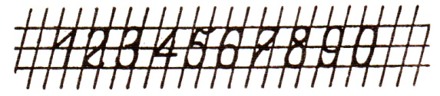

Ці цифри називаються **арабськими,** хоча араби лише передали до Європи розроблений індусами спосіб запису чисел. Про це пише один з перших математиків доби Відродження Леонардо Пізанськии, який дістав прізвисько **Фібоначчі** — «заїка», в «Книзі про абаку», на­писаній 1202 року:

«Дев'ять індуських знаків такі: 9, 8, 7, б, 5, 4, 3, 2, 1. За допомогою цих знаків та знака 0, який називається арабською «сіфр», можна на­писати будь-яке число».

Цікаво, що у Фібоначчі цифри йдуть не в тому порядку, до якого ми звикли, бо араби пи­шуть не зліва направо, як ми, а навпаки.

Напевно, ви вже зрозуміли, що слово **«циф­ра»** походить від назви нуля в арабів. У Східній Європі слово «цифра» тривалий час також оз­начало нуль.

Букви в наших давніх текстах вельми різняться від сучасних, а цифри — ті самі, що й у ваших підручниках. Але, звичайно, вони не одразу стали такими. В 200 році в Індії у них *був зовсім інший вигляд.*

*Тоді ще не було нуля* та звичного для нас за­пису чисел, та згодом написання цифр удоско­налювалося, причому по-різному в різних місцинах Індії. З'явився нуль — і постала по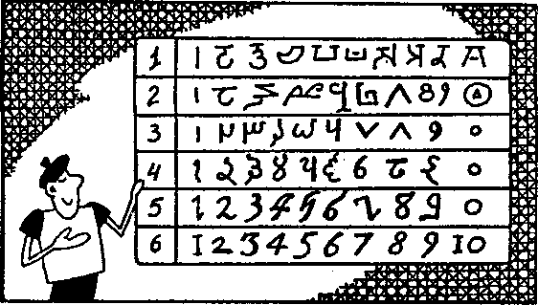зиційна система запису чисел, якою ми корис­туємося дотепер. Араби вибрали з цих різних видів цифр найбільш вдалі. Від них цифри про­клали свій шлях по планеті.

З розвитком книгодрукування постало чи­мало різних шрифтів для букв і цифр.

Худож­ники, котрі створювали шрифти, прагнули зро­бити букви й цифри передусім гарними і такими,

**1234567890** щоб вони дуже різнилися одна від одної, аби не плутати їх під час читання. Ось один з таких шрифтів:



Зауважте, що тут у парних цифр «хвости­ки» йдуть догори, а в непарних — донизу. При цьому важко сплутати, скажімо, цифри 2 і 5. Проте таке написання мало кому зустрічалося, а ось таке бачив чи не кожен на електронних годинниках і калькуляторах. За допомогою на­бору семи відрізків вдається зобразити кожну з десяти цифр.

0 123456789

Ви, певно, зауважували смугасті прямокут­ники, що зустрічаються на імпортних і деяких українських товарах.

Що означають ці смужки? Виявляється, з їхньою допомогою записане число, розташова­не внизу, а смужки легко прочитуються комп'ютером.